MỘT SỐ ĐẶC ĐIỂM CỦA BỆNH GIUN ĐŨA Ở CHÓ MÈO
TS. Nguyễn Đức Tân, TS. Nguyễn Văn Thoại
Phân viện Thú y miền Trung
Bệnh giun đũa do loài Toxocara canis, Toxoscaris leonia gây ra ở chó và T. cati gây ra ở mèo. Giun trưởng thành ký sinh trong ruột non của chó mèo, đẻ trứng. Trứng theo phân ra ngoài môi trường gặp điều kiện thuận lợi sẽ phát triển thành ấu trùng gây nhiễm ở trong trứng (khoảng 3-5 ngày), khi chó ăn phải trứng có ấu trùng gây nhiễm, trứng sẽ xuống ruột. Tại đây, ấu trùng sẽ được giải phóng. Chúng di hành từ ruột đến gan, phổi hoặc nhau thai thông qua hệ tuần hoàn. Một số ấu trùng có thể đóng kén trong cơ hoặc não của vật chủ. Khi con vật ho, ấu trùng sẽ di chuyển lên miệng theo dịch đờm vào ruột và phát triển thành dạng trưởng thành. Ấu trùng cũng có thể qua nhau thai vào cơ thể con non. Trong trường hợp này chó con sơ sinh đã có giun đũa.
Người nuốt phải trứng giun đũa, khi đến ruột non trứng nở giải phóng ấu trùng, ấu trùng chui qua thành ruột di chuyển đến gan. Từ gan, ấu trùng qua hệ tuần hoàn và bạch huyết di trú đến các bộ phận khác như não, mắt, gan, phổi,... Ấu trùng giun đũa chó, mèo có thể tồn tại trong cơ thể người nhiều năm nếu không được điều trị (Tóm tắt vòng đời ở Hình 1).
Đặc điểm bệnh
Đây là bệnh lây truyền trực tiếp, chu kỳ sinh học ngắn, không qua vật chủ trung gian nên chó mèo rất dễ dàng bị nhiễm. Vì vậy, tỷ lệ và cường độ nhiễm trên chó mèo là rất cao.
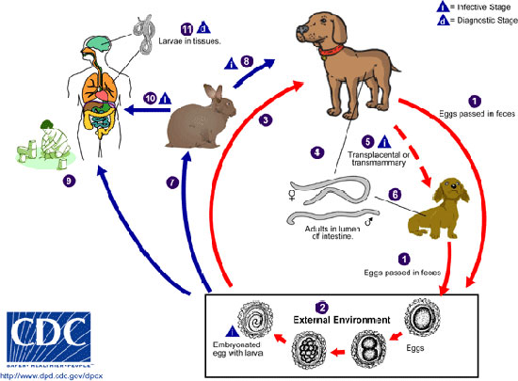
Hình 1. Vòng đời giun đũa chó, mèo

Triệu chứng
Con vật thiếu máu, gây còm, chậm lớn, ăn ít, ỉa chảy sau đó táo bón, bụng to, nôn mửa và có triệu chứng thần kinh như run giật.
Ở chó con trong vòng 10 ngày tuổi, nếu nhiễm nặng sẽ gây ra viêm phổi và có thể tử vong do viêm và tắc nghẽn đường ruột.
Chẩn đoán
Dùng phương pháp phù nổi để xác định sự xuất hiện của trứng trong phân.
Chủ vật nuôi có thể gửi mẫu phân đến các cơ quan thú y của tỉnh hoặc gửi đến Phân viện Thú y miền Trung để được chẩn đoán và tư vấn điều trị.
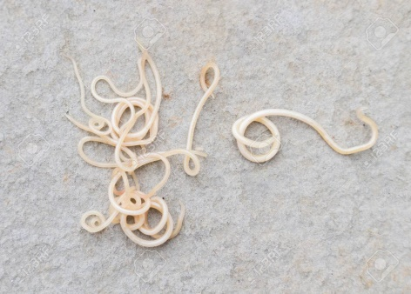
Trứng giun đũa
Giun đũa trưởng thành

Bệnh giun đũa chó mèo ở người
Rất hiếm gặp giun trưởng thành ở người. Tuy nhiên, người nhiễm ấu trùng giun đũa thì khá phổ biến. Người bị nhiễm do nuốt phải ấu trùng của giun đũa chó (Toxocara canis) và giun đũa mèo (Toxocara cati). Ấu trùng có thể gây ra những tổn thương với những triệu chứng đa dạng và hậu quả khác nhau. Các triệu chứng của bệnh tùy thuộc rất nhiều yếu tố như: Vị trí ấu trùng ký sinh, số lượng ấu trùng, thời gian bị nhiễm cũng như tùy thuộc vào phản ứng miễn dịch của cơ thể,...
Những năm gần đây, bệnh nhiễm ấu trùng giun đũa chó/mèo ở người ngày càng tăng, bệnh phân bố rộng khắp các vùng, miền. Ở tỉnh Khánh Hòa, từ năm 2016 đến nay, tổng số 2451 người được xét nghiệm tại Bệnh viện Nhiệt Đới, phát hiện có 1826 trường hợp dương tính với ấu trùng giun đũa Toxocara, với một tỷ lệ rất cao (74,5%).
Người bị nhiễm ấu trùng giun đũa chó mèo, ấu trùng có thể ký sinh tại các cơ quan như: não, mắt, gan, phổi và có thể gây ra các triệu chứng nguy hiểm như động kinh, giảm thị lực hoặc mù lòa, ngứa,...
Phòng bệnh
Cần thực hiện một số biện pháp sau :
-Diệt trứng giun ở ngoài môi trường: Hàng ngày vệ sinh khu vực chuồng nuôi, thu dọn phân tránh lây lan mầm bệnh ra môi trường. Định kỳ tiêu độc khu vực nuôi chó, mèo bằng các loại hóa chất sát trùng: iodine, vôi bột, cloramin B,…
-Tẩy giun cho những con bị bệnh, tránh làm cho trứng khuếch tán ra môi trường. Đối với con vật non mỗi tháng xét nghiệm 1 lần, đối với con vật già 3 tháng xét nghiệm 1 lần, nếu có thì tẩy giun.
- Cần đẩy mạnh công tác vệ sinh thú y, thiết kế chuồng trại hợp vệ sinh, dễ thoát phân, nước tiểu, dễ tập trung phân. Định kỳ mỗi năm tẩy giun 2 lần.
Điều trị:
Đối với động vật, có thể dùng một trong các loại thuốc sau đây :
Levamisol: Liều dùng 15-20 mg/kg thể trọng. Tiêm bắp 1 liều duy nhất
Mebendasol: Liều dùng 90-100 mg/kg thể trọng. Trộn với thức ăn.
Đối với người, hiện nay người dân ít có thông tin về bệnh này, do đó cần phải tăng cường truyền thông giáo dục sức khỏe cho quần thể, cộng đồng để người dân chủ động nhận biết và phòng trị bệnh. Khi nghi bị nhiễm ấu trùng giun đũa, cần đến các cơ sở y tế để xét nghiệm và được tư vấn điều trị (Bệnh viện Nhiệt đới Khánh Hòa, Viện Sốt rét, Ký sinh trùng, Côn trùng Quy Nhơn và Bệnh viện Nhiệt đới TPHCM,…).
Tài liệu tham khảo
- Bùi Khánh Linh (2017), Một số bệnh ký sinh trùng thường gặp ở chó. Nhà xuất bản nông nghiệp, 16-19.
- Huỳnh Hồng Quang (2017), Cập nhật về triệu chứng lâm sàng, cận lâm sàng, chẩn đoán và quản lý ca bệnh nhiễm giun đũa chó/ mèo do Toxocara spp. Website Viện sốt rét, KSt, CT Quy Nhơn.
- Gloria A. Webster (1958). A Report on Toxocara canis. Canadian Journal of Comparative Medicine. August, Vol XXII, No8.

